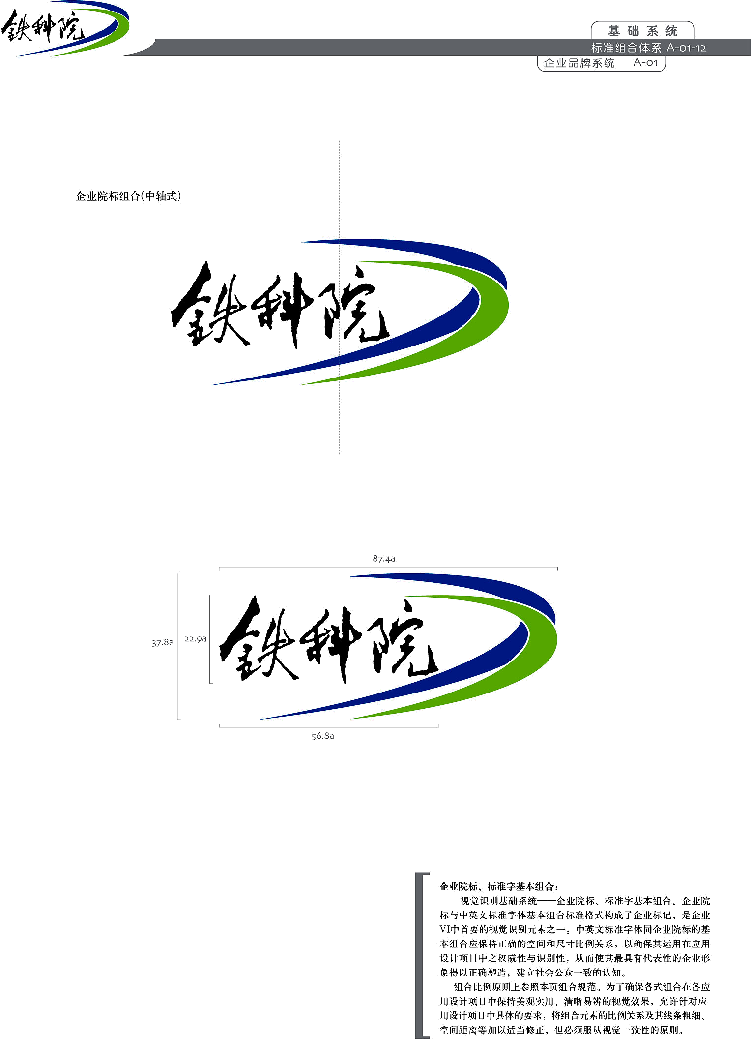博士后变更研究课题（或研究项目）
申请表
博士后  姓名 |  |  |  | 在站单位  （各所、中心、分院） |  |  |  | 进站  日期
进站研究课题  （或研究项目） |  |  |  |  |  | 合作导师  姓名
变更后研究课题  （或研究项目） |  |  |  |  |  | 合作导师  姓名
变更研究课题（或研究  项目）原因 |  | 博士后签字： 年 月 日
合作导师  意 见 |  | 合作导师签字： 、 年 月 日
课题组  （或项目组）意 见 |  | 课题组（或项目组）负责人签字： 年 月 日
在站单位  （各所、中心、分院）  意 见 |  | 在站单位领导签字： （ 公 章 ） 年 月 日
注：博士后进站研究课题（或研究项目）变更后，须重新提交《博士后科学研究课题开题报告》。

